DOMINO
BASISSCHOOL | Jan De Voslei 23A - 2020 Antwerpen - ✆ 03 237 62 63  domino@cksa.be

Antwerpen, 15 februari 2019

Beste ouders,

Een paar weken geleden woonden de leerkrachten een navorming bij van Bodymap. Dit is een ontwikkelings-lab dat de motorische ontwikkeling en opvolging van kinderen zeer nauw bestudeert.
U kan zelf een kijkje nemen op de website: www.bodymap.be
Wij zijn ervan overtuigd dat beweging en de ontwikkeling van de motoriek bij kinderen zeer belangrijk is voor het welbevinden van uw kind en we willen graag met de hele school daartoe bijdragen. Gezondheid, beweging en motorische ontwikkeling is geen opdracht alleen van de turnleerkracht en de ouders, maar van ons allemaal!

Wat doet de school?
- Uw kind zal zowel in de turnles als in de klas bewegingstussendoortjes doen.
- Uw kind zal voorlopig elke woensdag vanaf maart 2019 zonder schoenen in de klas zitten wat zorgt voor een goede en gezonde houding.

Wat doet u?
- Laat uw kind dikke kousen meebrengen naar school om in de klas te dragen.
- Doe uw kind gemakkelijke schoenen aan met een kleefstrip (velcro) indien nodig. Geen schoenen met veters voor kleuters.
- Schrijf in elke schoen de naam van uw kind.

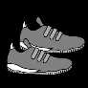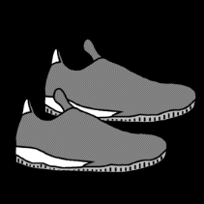

Dank om mee te denken aan een gezonde ontwikkeling van uw kinderen.
Het Domino - team

